

Investigación Aplicada 2.

Enlace Repositorio:

Integrantes:
Eduardo Josué Ortiz Orellana. OO172577
Gabriela María Flores Noguera. FN230267
Harold Albeiro Quintanilla Rodríguez. QR241622
Fernando Aldair Durán Amaya. DA250300
William Alexander Avilés Del Cid. AD252973

Docente: Ing. Juan Carlos Menjivar.

Materia: Diseño y Programación de Software Multiplataforma DPS-01T

Tema: Desarrollo de aplicaciones multiplataforma para IoT con Realidad Aumentada(AR) en la monitorización de dispositivos inteligentes.
- Fundamentos de Realidad Aumentada (AR) en Aplicaciones Multiplataforma
R// Es la fusión de datos físicos y visuales. El IoT recolecta datos en tiempo real (sensores) y la Realidad Aumentada (AR) los proyecta digitalmente sobre el objeto real, eliminando la necesidad de pantallas externas o manuales físicos. Para Multiplataforma
• Eficiencia: Un solo código para Android e iOS.
• Seguimiento (Tracking): Cómo la app "ve" el mundo (usando códigos QR o reconociendo superficies mediante SLAM).
• Registro: El proceso de alinear la información digital (ej. una gráfica de voltaje) exactamente sobre el sensor físico.
• Visualización: El renderizado de los datos en tiempo real para que el usuario tome decisiones rápidas.
• Herramientas: Uso de frameworks como Unity (C#) con AR Foundation o React Native (JS), lo que permite integrar sensores y cámaras de forma nativa en cualquier dispositivo.
• ¿Qué es la realidad aumentada y cómo se implementa en aplicaciones móviles?
R// En la Realidad Aumentada tenemos: la AR combina elementos digitales con el entorno físico en tiempo real.
Para que esto funcione en un celular, el sistema debe cumplir tres requisitos:
- Combinar lo real y lo virtual: Superponer gráficos 3D o 2D sobre la alimentación de la cámara.
- Interactividad en tiempo real: Si mueves el teléfono, el objeto virtual debe reaccionar al movimiento.
- Registro en 3D: El objeto debe parecer "anclado" al suelo o a una pared, no simplemente flotando en la pantalla.
Para implementar AR, el framework que utilices (como ARCore para Android o ARKit para iOS) realiza tres procesos constantes:
- SLAM (Simultaneous Localization and Mapping): Es el algoritmo que permite al teléfono entender dónde está y qué hay a su alrededor al mismo tiempo.
- Seguimiento Ambiental (Environmental Understanding): El móvil busca "puntos de característica" (esquinas de mesas, texturas en el suelo) para detectar superficies planas.
- Estimación de Luz: La app analiza la iluminación real para que las sombras del objeto virtual coincidan con las del mundo físico, dándole realismo.

• Comparación de frameworks multiplataforma que soportan AR: ARCore (Android), ARKit (iOS), Vuforia y WebXR. R//
Framework | Plataforma | Fortaleza Principal | Ideal para:
ARKit | Solo iOS (Apple) | Máxima optimización y uso de LiDAR para profundidad precisa. | Apps de alta fidelidad exclusivas para iPhone/iPad.
ARCore | Android (y algunos iOS) | Gran alcance de dispositivos y excelentes Cloud Anchors (AR persistente). | Apps masivas para el ecosistema Android.
Vuforia | Multiplataforma (iOS, Android, Windows) | El mejor reconocimiento de objetos 3D y modelos industriales. | Entornos industriales, manuales de reparación y marketing.
WebXR | Navegadores Web (Chrome, Safari) | Sin instalación. Funciona mediante un enlace o código QR. | Visualización rápida de datos IoT, e-commerce y educación.

• Implementación de AR en React Native (react-native-arkit, ViroReact) y Flutter (ar_flutter_plugin).
R// REACT-NATIVE:

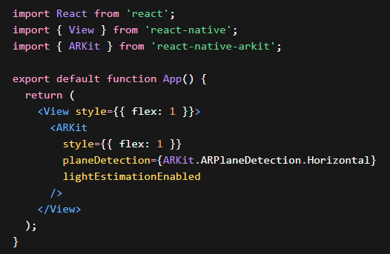
ARKit es un framework de realidad aumentada desarrollado por Apple para iOS. Permite combinar objetos digitales con el mundo real usando la cámara del dispositivo, detectando superficies, movimiento y luz para colocar elementos virtuales de forma estable. Se usa en iPhone y iPad para apps de juegos, educación, diseño e industria. Su implementación se realiza en Xcode usando Swift, importando ARKit, creando una configuración como ARWorldTrackingConfiguration y ejecutando una sesión AR con la cámara.
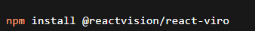
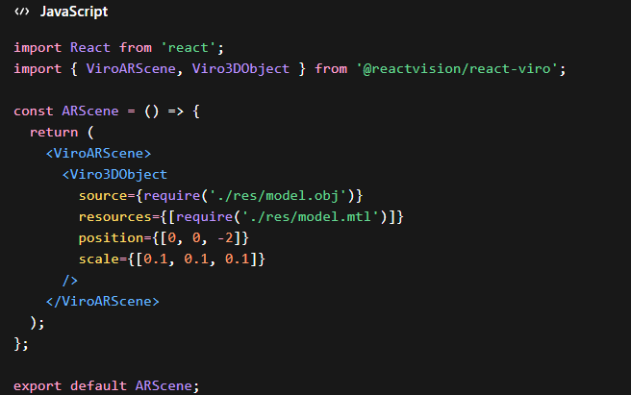
ViroReact es un framework de realidad aumentada y virtual basado en React Native que funciona en iOS y Android. Permite crear experiencias AR usando un solo código, ya que traduce las instrucciones a ARKit en iOS y ARCore en Android. Se utiliza para apps con modelos 3D, visualización e interacción inmersiva. Su implementación consiste en instalar la librería en React Native, crear una escena AR con componentes como ViroARScene y renderizar objetos 3D dentro de la aplicación.
FLUTTER:

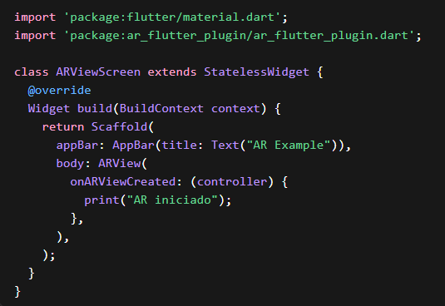
ar_flutter_plugin es un plugin de Flutter que permite desarrollar aplicaciones de realidad aumentada para iOS y Android. Se conecta con ARKit y ARCore para detectar superficies, colocar objetos 3D y manejar el entorno real. Se usa en apps de visualización de productos, educación y mantenimiento. Su implementación se realiza agregando el plugin en pubspec.yaml, creando un widget ARView y usando un controlador para gestionar la sesión AR y añadir objetos en la escena.
La principal diferencia con React Native (ViroReact) es que Flutter usa widgets nativos de su propio framework y se integra mediante un plugin específico en Dart, mientras que React Native utiliza JavaScript/TypeScript y depende de librerías como ViroReact que actúan como una capa intermedia entre el código y los motores AR nativos (ARKit y ARCore).

• Casos de uso en la industria: Ejemplos de apps que usan AR para visualizar información de sensores IoT.
R// 1. Schneider Electric
Aplicación
EcoStruxure Augmented Operator Advisor
Descripción y funcionamiento:
La aplicación es una solución de realidad aumentadaque esta orientada a entornos industriales que permite visualizar información de sensores IoT directamente sobre equipos. Su funcionamiento se basa en el uso de dispositivos móviles como tablets o smartphones, los cuales, mediante la cámara, reconocen máquinas o paneles eléctricos en el entorno real.
Cuando el dispositivo móvil ya identifico el objeto, la aplicación superpone datos en tiempo real provenientes de sistemas industriales como PLC, bases de datos o servidores. Entre la información mostrada se incluyen variables de proceso, indicadores de rendimiento (KPI), historial de la máquina, manuales técnicos y alertas.
los sensores IoT recopilan datos del equipo para que luego estos datos sean enviados a un servidor o plataforma y finalmente, la aplicación AR accede a esta información y la proyecta sobre el objeto físico detectado mediante la cámara.

2. Siemens
Aplicación
MindSphere
Siemens desarrolló la plataforma MindSphere, actualmente conocida como Insights Hub, como una solución de Internet de las Cosas (IoT) industrial que permite conectar máquinas, sensores y sistemas de producción para recopilar y analizar datos en tiempo real. Esta plataforma no es una aplicación de realidad aumentada por sí sola, pero actúa como base para integrar soluciones AR dentro del entorno industrial, ya que proporciona los datos necesarios provenientes de sensores instalados en equipos industriales. Estos sensores registran variables como temperatura, vibración, consumo energético, presión, velocidad de producción y posibles fallas en los sistemas.

El uso de esta tecnología en Siemens se aplica principalmente en la industria manufacturera y en la automatización de procesos industriales. Su objetivo es optimizar la eficiencia operativa, reducir tiempos de inactividad y mejorar el mantenimiento predictivo, ya que los problemas pueden identificarse antes de que ocurran fallas críticas en las máquinas.

3. DHL
Aplicación
Visión Picking
Vision Picking es la solución de realidad aumentada aplicada a la logística y la gestión de almacenes. Este sistema utiliza gafas inteligentes de realidad aumentada que están conectadas a la infraestructura digital del almacén, la cual a su vez recibe información de sistemas IoT que rastrean en tiempo real la ubicación y estado de los productos dentro del centro logístico. Estos sensores y sistemas permiten conocer exactamente dónde se encuentra cada paquete, su estado dentro del proceso de distribución y la ruta que debe seguir dentro del almacén.

Esta tecnología permite una integración directa entre los sistemas IoT de gestión logística y la realidad aumentada, lo que mejora significativamente la velocidad y precisión del proceso de preparación de pedidos. DHL ha aplicado este sistema principalmente en centros de distribución y almacenes de gran escala, donde la eficiencia en el manejo de inventario es crítica. Gracias a esta solución, se reducen los errores humanos, se optimiza el tiempo de búsqueda de productos y se incrementa la productividad general de los trabajadores, ya que la información necesaria se presenta de forma visual y contextual directamente en el entorno real

- Aplica|ciones IoT en el Desarrollo Multiplataforma
R// En el ecosistema IoT, el hardware (sensores, actuadores) suele ser heterogéneo. El desarrollo multiplataforma actúa como el puente de software que unifica la experiencia del usuario. En lugar de crear una app nativa para iOS y otra para Android para controlar una bombilla inteligente, se utilizan frameworks para desplegar una solución universal, Para lograr esta integración, se suelen utilizar frameworks que permiten el acceso a funciones de hardware (como Bluetooth o Wi-Fi):
React Native: Muy popular por su capacidad de manejar flujos de datos en tiempo real y su amplio ecosistema de librerías para comunicación BLE (Bluetooth Low Energy).
• Introducción a Internet de las Cosas (IoT) y su integración con apps móviles.
R// El Internet de las Cosas (IoT) se refiere a la red de objetos físicos ("cosas") que llevan incorporados sensores, software y otras tecnologías con el fin de conectar e intercambiar datos con otros dispositivos y sistemas a través de Internet.
¿Por qué las Apps Móviles son clave en IoT?
Las aplicaciones móviles actúan como la interfaz principal (HMI - Human Machine Interface). Permiten al usuario:
- Visualización: Ver en tiempo real lo que reportan los sensores (temperatura, humedad, estado de una máquina).
- Control Remoto: Enviar comandos desde cualquier lugar (apagar una luz, cerrar una válvula).
- Configuración: Facilitar el "onboarding" de los dispositivos (conectar el sensor a la red Wi-Fi de la casa).
- Notificaciones: Recibir alertas críticas de inmediato en el bolsillo del usuario.

• Protocolos de comunicación IoT: MQTT, HTTP REST, WebSockets.
R// Para que la app "hable" con el dispositivo IoT, necesitan un lenguaje común. Aquí te explico los tres que debes mencionar:
A. MQTT (Message Queuing Telemetry Transport)
Es el estándar "de facto" para IoT. Es un protocolo de mensajería ligero basado en el modelo Publicación/Suscripción.
- Cómo funciona: Existe un servidor central llamado "Broker". El sensor publica un dato en un "tópico" (ej. casa/salon/temperatura) y la app móvil se suscribe a ese mismo tópico para recibir la actualización.
- Ventaja: Ideal para conexiones inestables y dispositivos con poca batería, ya que consume muy poco ancho de banda.

B. HTTP REST (Representational State Transfer)
Es el protocolo que usa la web tradicional. Funciona bajo el modelo Cliente-Servidor (Petición/Respuesta).
- Cómo funciona: La app móvil solicita información al servidor (GET) o envía un comando (POST).
- Ventaja: Es muy fácil de implementar y compatible con casi cualquier servicio en la nube (como Firebase o AWS). Sin embargo, no es "tiempo real" puro, ya que la app tiene que preguntar para obtener datos nuevos.
C. WebSockets
A diferencia de HTTP, WebSockets permite una comunicación bidireccional y persistente.
- Cómo funciona: Se abre un canal de comunicación único entre la app y el servidor que permanece abierto.
- Ventaja: Permite el flujo de datos constante en tiempo real con muy baja latencia. Es perfecto para cuando necesitas que la interfaz cambie instantáneamente (por ejemplo, si el sensor detecta un movimiento y quieres verlo en la app en milisegundos).

• Uso de Bluetooth Low Energy (BLE) para conectar dispositivos IoT con una app móvil.
R// Bluetooth Low Energy (BLE) es una tecnología de comunicación inalámbrica diseñada para dispositivos que requieren bajo consumo de energía y transmisión de datos en distancias cortas, lo que la convierte en una de las tecnologías más utilizadas en sistemas de Internet de las Cosas (IoT).
BLE fue introducido en la especificación Bluetooth 4.0 y se utiliza ampliamente para conectar sensores, dispositivos portátiles, electrodomésticos inteligentes y sistemas industriales con aplicaciones móviles.

En una arquitectura típica IoT con BLE:
- Dispositivo IoT (peripheral)
Sensores o actuadores que recopilan información (temperatura, humedad, ritmo cardíaco, etc.).
- Aplicación móvil (central)
Un smartphone detecta el dispositivo mediante paquetes de publicidad (advertising packets).
- Proceso de conexión
- El dispositivo BLE transmite un identificador (UUID).
  - La app móvil escanea dispositivos cercanos.
  - Se establece emparejamiento (pairing).
  - Se envían y reciben datos mediante servicios y características GATT
Este tipo de comunicación permite que la aplicación móvil actúe como interfaz de control, visualización y configuración del dispositivo IoT.
Ventajas de BLE en IoT
- Bajo consumo energético (puede funcionar con baterías pequeñas durante meses o años).
- Compatible con smartphones y tablets.
- Bajo costo de implementación.
- Comunicación eficiente para sensores.

• Ejemplos de aplicaciones reales donde una app móvil se conecta a un sistema IoT.
R// Existen múltiples aplicaciones reales donde BLE conecta dispositivos IoT con aplicaciones móviles.
1. Salud y dispositivos médicos
Ejemplos:
- Monitores de glucosa
- Pulseras de actividad
- Sensores cardíacos
Funcionamiento:
- El sensor mide los datos fisiológicos.
- Los envía vía BLE a una app móvil.
- La app visualiza los datos en tiempo real y los guarda en la nube.

2. Hogares inteligentes (Smart Home)
Dispositivos comunes:
- Cerraduras inteligentes
- Termostatos
- Luces inteligentes
La app móvil permite:
- Encender o apagar dispositivos
- Programar horarios
- Supervisar el estado del sistema

3. Industria y mantenimiento de equipos
Sensores En sistemas industriales:
- IoT monitorean maquinaria.
- La app recibe datos como temperatura, vibración o consumo eléctrico.
- Se detectan fallos antes de que ocurran.
Esto permite mantenimiento predictivo, reduciendo costos y tiempos de inactividad.

4. Ciudades inteligentes (Smart Cities)
BLE también se usa en:
- Sistemas de ubicación en interiores
- Monitoreo ambiental
- Control de tráfico.
Estos sistemas utilizan sensores conectados a aplicaciones móviles o plataformas de gestión urbana.

- Integración de AR con IoT
R// La integración de la Realidad Aumentada (AR) con el Internet de las Cosas (IoT) crea un ecosistema donde los datos digitales provenientes de sensores se superponen directamente sobre el mundo físico. Esta combinación permite que los usuarios no solo "vean" los objetos, sino que comprendan su estado interno y funcionamiento en tiempo real.
El IoT genera grandes volúmenes de datos que suelen ser difíciles de interpretar en crudo (listas de números o gráficos en una pantalla). La AR actúa como la interfaz humana, permitiendo que un técnico o usuario apunte a un dispositivo y vea instantáneamente:
- Temperatura y presión.
- Niveles de energía o batería.
- Alertas de mantenimiento predictivo.
• Cómo visualizar datos de sensores IoT en AR: Ejemplo de un dashboard AR que muestre información en tiempo real.
R// La Realidad Aumentada (AR) permite superponer información digital sobre el mundo real mediante la cámara del dispositivo móvil.
En sistemas IoT, la AR se utiliza para visualizar datos de sensores en tiempo real directamente sobre los objetos físicos.
Ejemplo: Dashboard AR para sensores IoT
Supongamos un sistema de monitoreo industrial.
Paso 1: Sensores IoT
Los sensores miden datos como:
- temperatura
- humedad
- presión
- vibración
Paso 2: Comunicación
Los datos se transmiten mediante:
- BLE
- WiFi
- MQTT
Paso 3: Aplicación móvil con AR
- La app usa tecnologías como:
- ARCore
- ARKit
- Unity + Vuforia
La cámara detecta el dispositivo o marcador.
Paso 4: Visualización en AR
En la pantalla del móvil aparece un dashboard superpuesto:
Ejemplo:
Máquina #4
Temperatura: 75°C
Vibración: 0.3 mm/s
Estado: Normal
Producción: 120 piezas/h
El usuario puede apuntar el teléfono hacia la máquina y ver información en tiempo real flotando sobre el equipo.
Ventajas de usar AR en IoT
- Visualización intuitiva de datos.
- Diagnóstico rápido en campo.
- Mejora en mantenimiento industrial.
Interacción directa con dispositivos

• Cómo conectar una app AR con un servidor IoT: Uso de Firebase, MQTT o WebSockets para la transmisión de datos.
R// Para la transmisión de datos, describa el uso de:

Firebase:
Firebase es una plataforma de desarrollo de aplicaciones (BaaS, Backend-as-a-Service) de Google que permite sincronizar datos entre dispositivos y servidores en tiempo real sin gestionar infraestructura compleja. En entornos de IoT y AR, funciona como un "puente de datos" donde los sensores escriben información y la app AR la consume instantáneamente.

Firebase ofrece dos bases de datos principales para manejar datos de sensores:

- Realtime Database: Es la opción clásica para IoT. Almacena los datos como un gran árbol JSON y destaca por su bajísima latencia en la sincronización, ideal para actualizaciones constantes de sensores.

- Cloud Firestore: Una base de datos más moderna basada en documentos. Es mejor para estructuras de datos complejas y escalabilidad masiva, aunque su latencia puede ser ligeramente superior a la Realtime Database en flujos de datos ultra-rápidos.
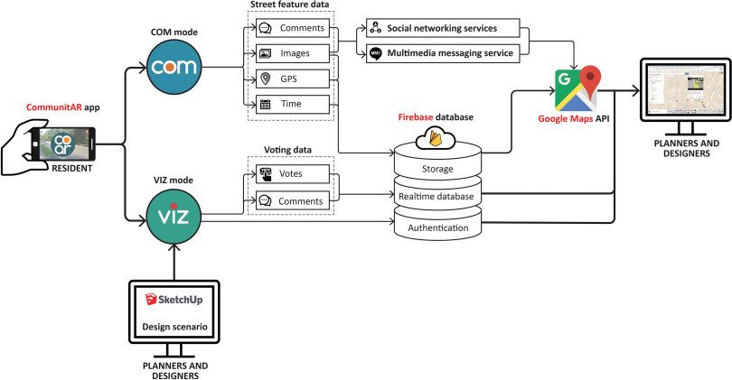
Casos de Uso Recomendados

- Monitoreo Ambiental: Visualizar temperatura, humedad o calidad del aire sobre puntos de interés en una escena AR.

- Sistemas de Seguridad: Recibir alertas instantáneas de sensores de movimiento (PIR) y desplegar indicadores visuales en el visor AR.

- Gemelos Digitales (Digital Twins): Sincronizar el estado de dispositivos físicos con sus réplicas virtuales 3D de forma sencilla.

- Prototipado Rápido: Ideal para proyectos donde se necesita conectar hardware (como un ESP32 o NodeMCU) a una app móvil en minutos sin configurar servidores MQTT.

MQTT: [Transporte de Telemetría con Colas de Mensajes], es un protocolo de mensajería ligero. Creado originalmente por el Dr. Andy Stanford-Clark y Arlen Nipper en 1999. El objetivo original del método de comunicación era permitir que los dispositivos de monitoreo utilizados en la industria del petróleo y el gas enviaran sus datos a servidores remotos. En muchos casos, estos dispositivos de monitoreo se utilizaban en lugares remotos donde cualquier tipo de línea telefónica fija, conexión por cable o conexión de transmisión por radio sería difícil, o imposible, de establecer, además, se empleaban miles de sensores sobre el terreno y se necesitaba una forma de comunicación que proporcionara datos lo bastante fiables para su uso y, al mismo tiempo, utilizara un ancho de banda mínimo.

Modelo de comunicación publish/subscribe:
La web destaca que MQTT trabaja bajo un modelo publicador–suscriptor, donde:
Los sensores o dispositivos publican mensajes en un broker MQTT.
Otros sistemas se suscriben a “topics” para recibir esos datos en tiempo real.
Un broker es el servidor con el que se comunican los clientes. El broker recibe las comunicaciones de los clientes y las envía a otros clientes. Los clientes no se comunican directamente entre sí, sino que se conectan al broker. Cada cliente puede ser un publicador,
un suscriptor o ambos. Entre los topics pueden ser desde ubicaciones o terminales/sensores específicos, por ejemplo “vivienda/dormitorio2/temperatura

Casos de uso:
- Domótica: Controlar luces, termostatos o persianas desde el móvil.
- Industria 4.0: Monitoreo de maquinaria y alertas de sensores en tiempo real.
- Smart Cities: Gestión de tráfico, alumbrado público o estacionamientos.
- Realidad Aumentada e IoT: Visualizar datos de sensores físicos (como el voltaje de un panel solar) directamente sobre el objeto real mediante etiquetas AR
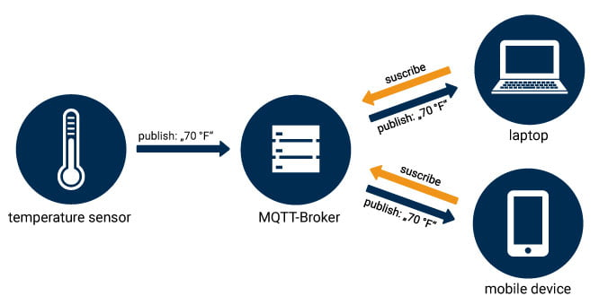
WebSockets:

Los WebSockets son un protocolo de comunicación bidireccional, persistente y de baja latencia que funciona sobre una única conexión TCP. A diferencia de las peticiones HTTP tradicionales (donde el cliente pregunta y el servidor responde), con WebSockets el servidor puede enviar datos a la app en el momento exacto en que ocurren, sin que la app los pida. WebSockets proporciona comunicación directa y bidireccional entre cliente y servidor, a diferencia MQTT que necesitan de un controlador principal (MQTT Broker) donde todos convergen, por ello, WebSockets es más recomendada en entornos donde se necesite monitoreo de sensores en tiempo real.

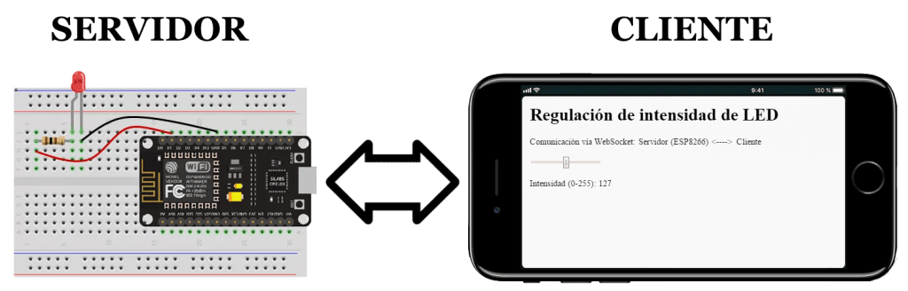
Ejemplo básico donde el Cliente se conecta directamente al Servidor (un ESP8266) por medio de WiFi

Casos de uso recomendados en IoT y AR
Los WebSockets son ideales cuando la velocidad de respuesta es crítica:
- Telemetría en tiempo real: Visualizar el movimiento de un brazo robótico en un modelo AR con retraso de milisegundos.
- Control Remoto (Joysticks): Si tu app AR tiene botones para mover un dron o un coche RC físico.
- Streaming de datos brutos: Transmisión de coordenadas GPS o acelerómetros que cambian muchas veces por segundo.
- Chat o Colaboración Multi-usuario: Si varios usuarios están viendo el mismo objeto AR y los cambios de uno deben verse en los demás al instante.

- Ejemplos de implementación en la industria: Aplicaciones en mantenimiento predictivo, monitoreo ambiental, domótica y salud.
R// Aplicaciones en mantenimiento predictivo

En la Industria 4.0, el protocolo MQTT es el estándar para transmitir datos de sensores de vibraciones, temperatura y corriente de motores eléctricos industriales.

App AR: Un técnico puede apuntar su tablet a una máquina y ver, mediante una etiqueta AR, el tiempo de vida restante de un rodamiento basado en datos de vibración procesados por algoritmos de IA y enviados vía MQTT.

- Monitoreo ambiental

MQTT y Firebase se utiliza para la recolección masiva de datos de sensores de calidad de aire, humedad y temperatura en grandes áreas. Donde MQTT es preferido en entornos donde la infraestructura de red es inestable o de bajo ancho de banda, mientras que Firebase se emplea frecuentemente en sistemas donde se sincronizan datos de sensores en la nube y generar analíticas visuales en tiempo real con una tasa de éxito de transmisión del 99.2%

- Domótica

Firebase: Se utiliza en gran medida por la facilidad de sincronizar el estado de luces y electrodomésticos entre aplicaciones móviles y switches físicos, evitando desfases de estado. Además, Firebase provee todo el BackEnd necesario para el funcionamiento.

- Salud.

El Internet de las Cosas Médicas (IoMT) utiliza estas tecnologías para el monitoreo remoto de pacientes:

WebSockets: Implementados en plataformas de telemedicina para transmitir signos vitales (ECG, frecuencia cardíaca, etc) en tiempo real, permitiendo a los médicos diagnosticar a distancia con latencia mínima.

MQTT: Utilizado para integrar múltiples dispositivos de salud (presión arterial, peso, glucosa) en un estándar único de medición que alerta automáticamente a los servicios de emergencia si hay anomalías en los niveles o si se sobrepasan los umbrales.
Bibliografía:
[1] Unity Technologies, "Introduction to Augmented Reality (AR)," Unity Learning. Disponible: https://unity.com/resources/introduction-to-augmented-reality.
[2] S. J. Lee y K. M. Lee, "An Integrated Mobile Augmented Reality Digital Twin Monitoring System," ResearchGate. Disponible: https://www.researchgate.net/publication/353857775_An_Integrated_Mobile_Augmented_Reality_Digital_Twin_Monitoring_System.
[3] Google for Developers, "Concepts | ARCore," Google Developers. Disponible: https://developers.google.com/ar/reference/c/group/concepts.
[4] W3C, "WebXR Device API," W3C Working Draft. Disponible: https://www.w3.org/TR/webxr/.
[5] PTC, "Vuforia Engine Library," Vuforia Developer Portal. Disponible: https://developer.vuforia.com/library/.
[6] Unity Technologies, "AR Foundation Manual," Unity Documentation. Disponible: https://docs.unity3d.com/6000.4/Documentation/Manual/com.unity.xr.arfoundation.html.
[7] A. Al-Fuqaha, M. Guizani, M. Mohammadi, M. Aledhari y M. Ayyash, "Internet of Things: A survey on enabling technologies, protocols, and applications," IEEE Communications Surveys & Tutorials, vol. 17, no. 4, pp. 2347–2376, 2015. DOI: https://doi.org/10.1109/COMST.2015.2444095.
[8] A. Banks y R. Gupta, "MQTT Version 3.1.1," OASIS Standard. Disponible: http://docs.oasis-open.org/mqtt/mqtt/v3.1.1/os/mqtt-v3.1.1-os.html.
[9] I. Fette y A. Melnikov, "The WebSocket Protocol (RFC 6455)," Internet Engineering Task Force (IETF). Disponible: https://tools.ietf.org/html/rfc6455.
[10] R. T. Fielding, "Architectural styles and the design of network-based software architectures," Tesis doctoral, University of California, Irvine, 2000. Disponible: https://www.ics.uci.edu/~fielding/pubs/dissertation/top.htm.
[11] Q. F. Hassan (Ed.), "Internet of Things A to Z: Technologies and applications," IEEE Press; John Wiley & Sons, 2018. DOI: https://doi.org/10.1002/9781119456735.
[12] M. A. Al-Shareeda et al., “Bluetooth Low Energy for Internet of Things: Review, Challenges and Open Issues,” Indonesian Journal of Electrical Engineering and Computer Science, 2023.
[13] C. Liu, Y. Zhang y H. Zhou, “A Comprehensive Study of Bluetooth Low Energy,” Journal of Physics: Conference Series, 2021.
[14] K. E. Jeon et al., “BLE Beacons for Internet of Things Applications: Survey, Challenges and Opportunities,” IEEE Internet of Things Journal, 2018.
[15] J. Zhang, “The Application of Bluetooth Technology in the Internet of Things,” Beijing Jiaotong University, 2023.
[16] A. Hernández et al., “Experimental Application of Bluetooth Low Energy Connectionless in Smart Cities,” Electronics, vol. 10, 2021.
[17] Apple Developer, "Configuration Objects | ARKit," Apple Developer Documentation. Disponible: https://developer.apple.com/documentation/arkit/configuration-objects?language=objc.
[18] Viro Community, "ViroReact Documentation," Viro Community. Disponible: https://viro-community.readme.io/.
[19] Flutter Pub, "ar_flutter_plugin," Dart Packages. Disponible: https://pub.dev/packages/ar_flutter_plugin.
[20] Smart Industry, "Schneider Electric's EcoStruxure Augmented Operator Advisor," Smart Industry. Disponible: https://www.smartindustry.com/transforming-professions/business-strategist/news/11299611/schneider-electrics-ecostruxure-augmented-operator-advisor.
[21] SESA Elección, "Mejora la realidad con EcoStruxure Augmented Operator Advisor," SESA. Disponible: https://www.sesaelec.com/noticias/mejora-la-realidad-con-ecostruxure-augmented-operator-advisor.
[22] Siemens, "MindSphere Whitepaper," Siemens. Disponible: https://www.plm.automation.siemens.com/media/global/en/Siemens_MindSphere_Whitepaper_tcm27-8639.pdf.
[23] Supply Chain Dive, "DHL's Vision Picking Program with Google Glass," Supply Chain Dive. Disponible: https://www.supplychaindive.com/news/dhl-vision-picking-program-google-glass-wearables/555636/.
[24] IJERT, "Google Firebase based Modern IoT System Architecture," International Journal of Engineering Research & Technology. Disponible: https://www.ijert.org/google-firebase-based-modern-iot-system-architecture.
[25] Google Firebase, "Choose between Realtime Database and Cloud Firestore," Firebase Documentation. Disponible: https://firebase.google.com/docs/database/rtdb-vs-firestore.
[26] Paessler, "What is MQTT?," Paessler IT Explained. Disponible: https://www.paessler.com/it-explained/mqtt.
[27] OPC Router, "MQTT Connector," OPC Router. Disponible: https://www.opc-router.com/connectors/mqtt-connector/.
[28] ATG Analytical, "Protocolo MQTT: Qué es y cómo funciona," ATG Analytical. Disponible: https://atganalytical.com/protocolo-mqtt/.
[29] NetBurner, "WebSockets for Real-Time Web and IoT Applications," NetBurner Learn. Disponible: https://www.netburner.com/learn/websockets-for-real-time-web-and-iot-applications.
[30] MQTT-BLE, "Predictive Maintenance with MQTT and BLE," MQTT-BLE Resources. Disponible: https://mqtt-ble.com/resources/predictive-maintenance.
[31] ArXiv, "Research on Advanced AR-IoT Integration," ArXiv.org. Disponible: https://arxiv.org/abs/2601.17414.
[32] Ordr, "IoT in Healthcare: Examples and Use Cases," Ordr Articles. Disponible: https://ordr.net/article/iot-healthcare-examples.
[33] MDPI, "Special Issue on IoT and Electronic Systems," Electronics Journal. Disponible: https://www.mdpi.com/2079-9292/13/22/4365.

